## 排查落实练七　化学反应速率、化学平衡

**一、正误判断**

(一)化学反应速率部分

1．活化分子的碰撞都是有效碰撞(×)

2．温度越高，活化分子百分数越大、浓度越大(√)

3．压强越大，活化分子百分数越大(×)

4．决定化学反应速率的内在因素是反应物本身的性质(√)

5．固体和纯液体的浓度是固定的，增加固体或纯液体的用量，反应速率保持不变(√)

6．可逆反应达到平衡，反应就不再进行(×)

7．增大反应物浓度，化学反应速率一定加快(×)

8．在恒温条件下，增大压强，化学反应速率一定加快(×)

9．在一定条件下，增加反应物的量，化学反应速率一定加快(×)

10．其他条件不变，温度越高，反应速率越快(√)

11．正反应为吸热反应的可逆反应达到平衡时，升高温度，正反应速率增大，逆反应速率减小，平衡向正反应方向移动(×)

12．加入催化剂加快了反应速率，改变了反应吸收或放出的热量(×)

13．一定条件下，某一反应的活化分子在反应物分子中所占百分数是一定的(√)

14．同一反应，在相同时间间隔内，用不同物质表示的反应速率，其数值和意义都不一定相同(×)

15．5 mol·L－1·s－1的反应速率一定比1 mol·L－1·s－1的反应速率大(×)

16．一个放热反应，放出热量的多少与反应速率成正比(×)

17．正反应速率越大，反应物的转化率越大(×)

18．对于某可逆反应，反应进行的净速率是正、逆反应速率之差(√)

(二)化学平衡部分

1．正反应速率增大，平衡向正反应方向移动(×)

2．在恒容条件下，有两个平衡体系：A(g)2B(g)；2A(g)B(g)，都增加A的量，A、B转化率都变小(×)

3．在一定条件下，平衡向正反应方向移动，正反应速率变大(×)

4．由温度或压强改变引起的平衡正向移动，反应物的转化率一定增大(√)

5．平衡向正反应方向移动，反应物的转化率都增大(×)

6．对于N2(g)＋3H2(g)2NH3(g)　Δ*H*<0，平衡后，改变条件，判断下列说法是否正确。

(1)保持体积不变，充入N2，平衡向正反应方向移动，其转化率增大(×)

(2)保持体积不变，充入NH3，则NH3的体积分数减小(×)

(3)保持温度不变，压缩体积，平衡向正反应方向移动，N2、H2的转化率均增大，其体积分数均减小，NH3的体积分数增大，N2、H2的浓度增大，NH3的浓度减小(×)

7．对于C(s)＋H2O(g)CO(g)＋H2(g)反应，在一定条件下达到平衡，增加或减少C(s)的量，平衡不移动(√)

8．对于2SO2(g)＋O2(g)2SO3(g)反应，当密度保持不变，在恒温恒容或恒温恒压条件下，均不能作为达到化学平衡状态的标志(×)

9．对于C(s)＋CO2(g)2CO(g)反应，当密度保持不变，在恒温恒容或恒温恒压条件下，均能作为达到化学平衡状态的标志(√)

10．对于2SO2(g)＋O2(g)2SO3(g)和I2(g)＋H2(g)2HI(g)反应，在恒温恒容条件下，当压强保持不变时，均能说明上述反应达到化学平衡状态(×)

11．对于I2(g)＋H2(g)2HI(g)反应，加入催化剂或增大压强均能缩短达到平衡所用时间，但HI的百分含量保持不变(√)

12．对于C(s)＋H2O(g)CO(g)＋H2(g)反应，其平衡常数*K*＝(×)

13．H2(g)＋I2(g)2HI(g)平衡常数为*K*1，HI(g)H2(g)＋I2(g)平衡常数为*K*2，则*K*1·*K*2＝1(×)

14．化学平衡常数越大，说明正反应进行的程度越大，即该反应进行的越完全，反应物的转化率越大；化学平衡常数越小，说明正反应进行的程度越小，即该反应进行的就越不完全，反应物的转化率就越小(√)

15．化学平衡常数只受温度影响，与反应物或生成物的浓度变化无关；温度越高，化学平衡常数越大(×)

16．*K*＝，温度升高，*K*增大，则CO2(g)＋H2(g)CO(g)＋H2O(g)　Δ*H*>0(×)

**二、简答题**

1．反应体系中加入催化剂对反应热是否有影响？没有，原因是催化剂只改变化学反应的速率和途径，不改变化学反应的始态和终态的能量，而反应热只与反应体系的始态和终态有关，与途径无关，因此催化剂对反应热没有影响。

2．压强改变，反应速率是否一定改变？

答案　不一定。①对于固体和纯液体的物质，压强对其体积的影响很小，固体和纯液体的浓度可看作不变。压强对无气体参加的化学反应的速率无影响；②一定温度下，对于有气体物质参与的化学反应，若保持反应容器体积不变，充入与反应无关的气体，体系压强增大，但原有气体物质的浓度不变，化学反应速率不变。

3．固体或纯液体的浓度是一个常数，因此在任何情况下都不会影响化学反应速率。这种说法是否正确？为什么？

答案　这种说法不正确。固体或纯液体的浓度是一个常数，因此改变固体或纯液体的量不会影响化学反应速率。但是对于固体而言，其颗粒的大小影响反应物接触面积的大小，也就会影响单位时间内发生有效碰撞的次数，因而影响化学反应速率，颗粒越小，接触面积越大，反应速率越快。

4．对已达平衡的可逆反应，当减小生成物浓度时，平衡向正反应方向移动，正反应速率加快。这种说法是否正确？为什么？

答案　不正确。平衡向正反应方向移动的充要条件是正反应速率大于逆反应速率(正反应速率未必增大)，而一些同学却想当然地认为平衡向正反

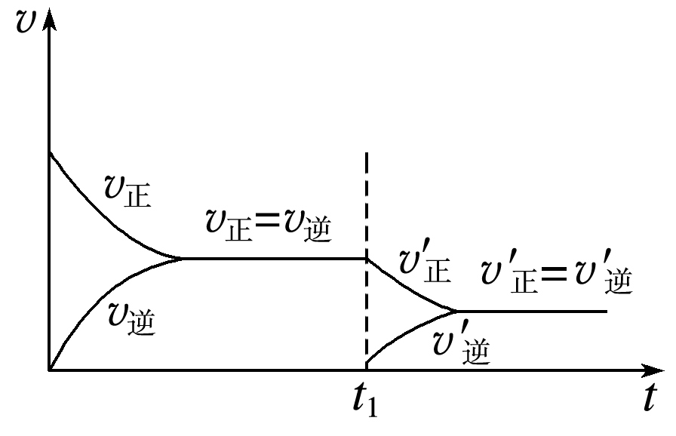

应方向移动的充要条件是正反应速率增大。若借助速率—时间图像(如右图所示)分析，则会一目了然。在*t*1时刻减小生成物浓度，逆反应速率立即减小，而此刻反应物浓度不变，正反应速率不变，随后平衡发生移动，反应物浓度减小，生成物浓度增大，正反应速率减小，逆反应速率增大，最终达到新平衡，显然新平衡的正反应速率比原平衡的小。

5．把除去氧化膜的

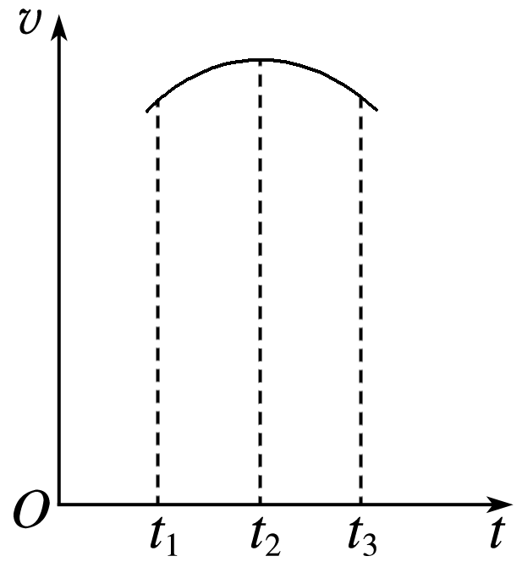

镁条投入到盛有少量稀盐酸的试管中，发现氢气产生的速率随时间变化情况如图所示。其中*t*1～*t*2阶段速率变化的主要原因是反应放热使反应体系温度升高，所以反应速率加快；*t*2～*t*3阶段速率变化的主要原因是随着反应的进行，H＋浓度减小，所以反应速率逐渐减慢。

6．已知H2O2随着温度的升高分解速率加快，将铜粉末用10% H2O2和3.0 mol·L－1 H2SO4混合溶液处理，测得不同温度下铜的平均溶解速率如下表：

|  |  |  |  |  |  |  |  |
| --- | --- | --- | --- | --- | --- | --- | --- |
| 温度/℃ | 20 | 30 | 40 | 50 | 60 | 70 | 80 |
| 铜的平均溶解速率(×10－3 mol·L－1·min－1) | 7.34 | 8.01 | 9.25 | 7.98 | 7.24 | 6.73 | 5.76 |

由表中数据可知，当温度高于40 ℃时，铜的平均溶解速率随着温度的升高而下降，其主要原因是温度升高，H2O2的分解速率加快，导致H2O2的浓度降低，从而使铜的溶解速率减慢。

7．在用Zn和稀H2SO4反应制取H2的实验中，当加入少量CuSO4溶液时，生成H2的速率会大大提高，但当加入CuSO4溶液超过一定量时，生成H2的速率反而会下降，请分析H2生成速率下降的原因当加入较多的CuSO4溶液后，生成的单质Cu会沉积在Zn的表面，减小了Zn和稀H2SO4溶液的接触面积而使反应速率下降。

8．对于反应FeCl3＋3KSCNFe(SCN)3＋3KCl，在一定条件下达到平衡，当加入KCl固体时，平衡是否发生移动？为什么？

答案　平衡不移动，该反应的离子方程式为Fe3＋＋3SCN－Fe(SCN)3，K＋、Cl－实质没有参与反应，所以加入KCl(s)，平衡不移动。

9．25 ℃时，合成氨反应的热化学方程式为N2(g)＋3H2(g)2NH3(g)　Δ*H*＝－92.4 kJ·mol－1，在该温度下，取1 mol N2和3 mol H2放在密闭容器中，在催化剂存在下进行反应，测得反应放出的热量总是小于92.4 kJ，为什么？

答案　该反应是可逆反应，1 mol N2和3 mol H2不能完全化合生成2 mol NH3，所以反应放出的热量总是小于92.4 kJ。

10．对于反应A(g)2B(g)＋C(g)，当减小压强时，平衡向正反应方向移动，因此物质B的浓度增大，这种说法是否正确？为什么？

答案　不正确。温度不变，减小压强时，平衡向正反应方向移动，在生成物B的物质的量增加的同时，反应混合物的总体积也增大了，并且反应混合物体积增大的倍数要大于B的物质的量增大的倍数，结果是物质B的浓度减小。(一些同学一看到平衡向正反应方向移动，就简单地得出生成物B的浓度必将增大的错误结论。)

11．在一密闭容器中，*a*A(g)*b*B(g)达到平衡后，保持温度不变，将容器体积增加一倍，当达到新平衡时，B的浓度是原来的60%，则物质A的转化率减小。这种说法是否正确？为什么？

答案　不正确。容器容积增大一倍的那一刻B的浓度应为原来的50%，而新平衡建立后B的浓度却为原来的60%，即由于容器容积增大一倍使平衡向正反应方向移动了，故A的转化率增大。(有的同学一看到B的浓度变为原来的60%时就武断地认为平衡向逆反应方向移动，A的转化率降低了。准确分析此类问题的关键是要看在容器容积增大一倍的那一刻与新平衡建立后，物质B浓度的相对大小，而不能简单比较原平衡与新平衡时物质B浓度的相对大小。)

12．DME(二甲醚、CH3OCH3)是一种重要的清洁能源，工业上一步法制二甲醚是在一定的温度(230～280 ℃)、压强(2～10 MPa)和催化剂作用下，以CO和H2为原料制备。总反应式可表示为3CO(g)＋3H2(g)CH3OCH3(g)＋CO2(g)　Δ*H*＝－246.1 kJ·mol－1，在生产过程中，反应器必须要进行热交换，以保证反应器的温度控制在230～280 ℃，其原因是制取二甲醚的反应是放热反应，随着反应的进行，反应器内的温度必然升高，而温度升高，化学平衡向左移动，同时，温度不断升高，催化剂的活性将降低，均不利于二甲醚的合成。